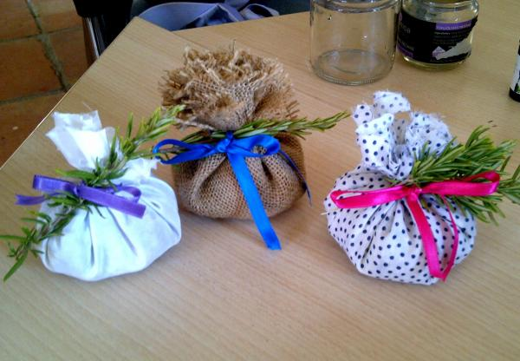
Actividad: Sacos aromáticos

¡ Para continuar refinando los sentidos en casa!
Invita al niño a confeccionar saquitos de aromas para dar un toque agradable a los distintos lugares de la casa. Puede escoger sus aromas preferidos para aromatizar su cama, el cajón de la ropa, su peluche favorito, etc.

Materiales:
- Hierbas aromáticas secas (un puñadito)
- Retazos de tela reciclada.
- 1 Cinta para lazos

Paso a paso:
- Busquen en casa retazos de tela, pueden reciclar ropa que ya no usen (ideal si la tela es transpirable como el algodón).
-Busquen distintas hierbas u hojas de árboles aromáticas: lavanda, menta, romero, tepa, etc.
-Dependiendo del interés del niño y su desarrollo motor fino, puede coser cada saquito por el borde para formar un cuadrado. Luego poner dentro las hierbas u hojas naturales.
- Otra posibilidad es poner en el centro del recorte de tela los ingredientes naturales y unir los bordes de la tela de forma que quede como un saco, luego colocar una cinta alrededor y hacer un lazo.

¡Ahora ubiquen cada saquito en los diferentes lugares de la casa

